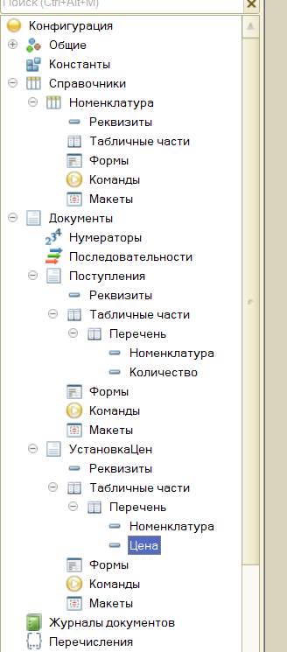
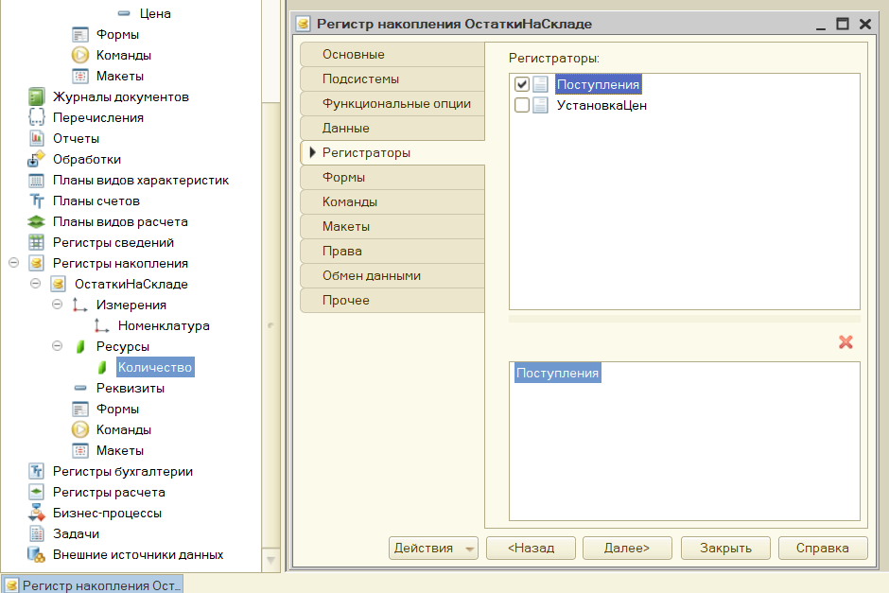
(в пределах дня, подчинение регистратору)
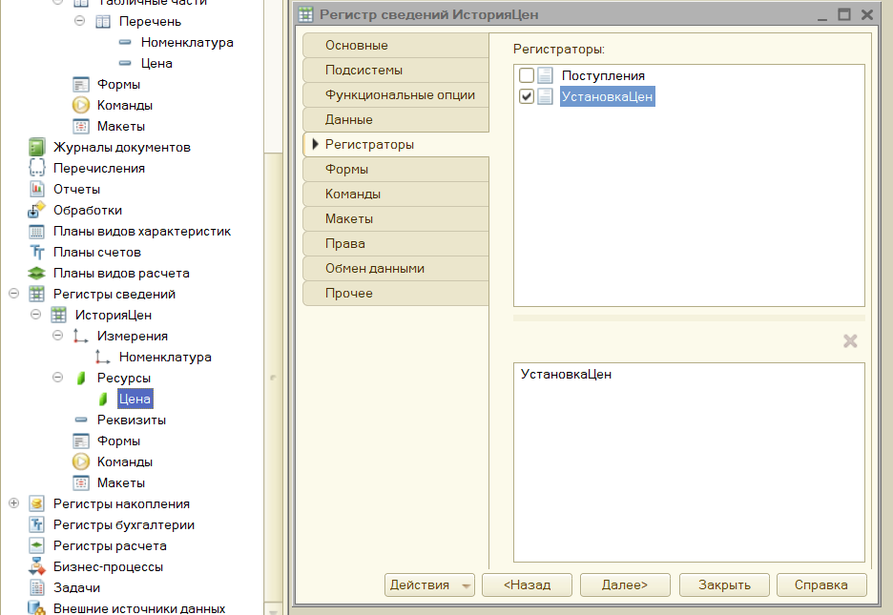
Оно опять двигается (для УстановкаЦен аналогично)
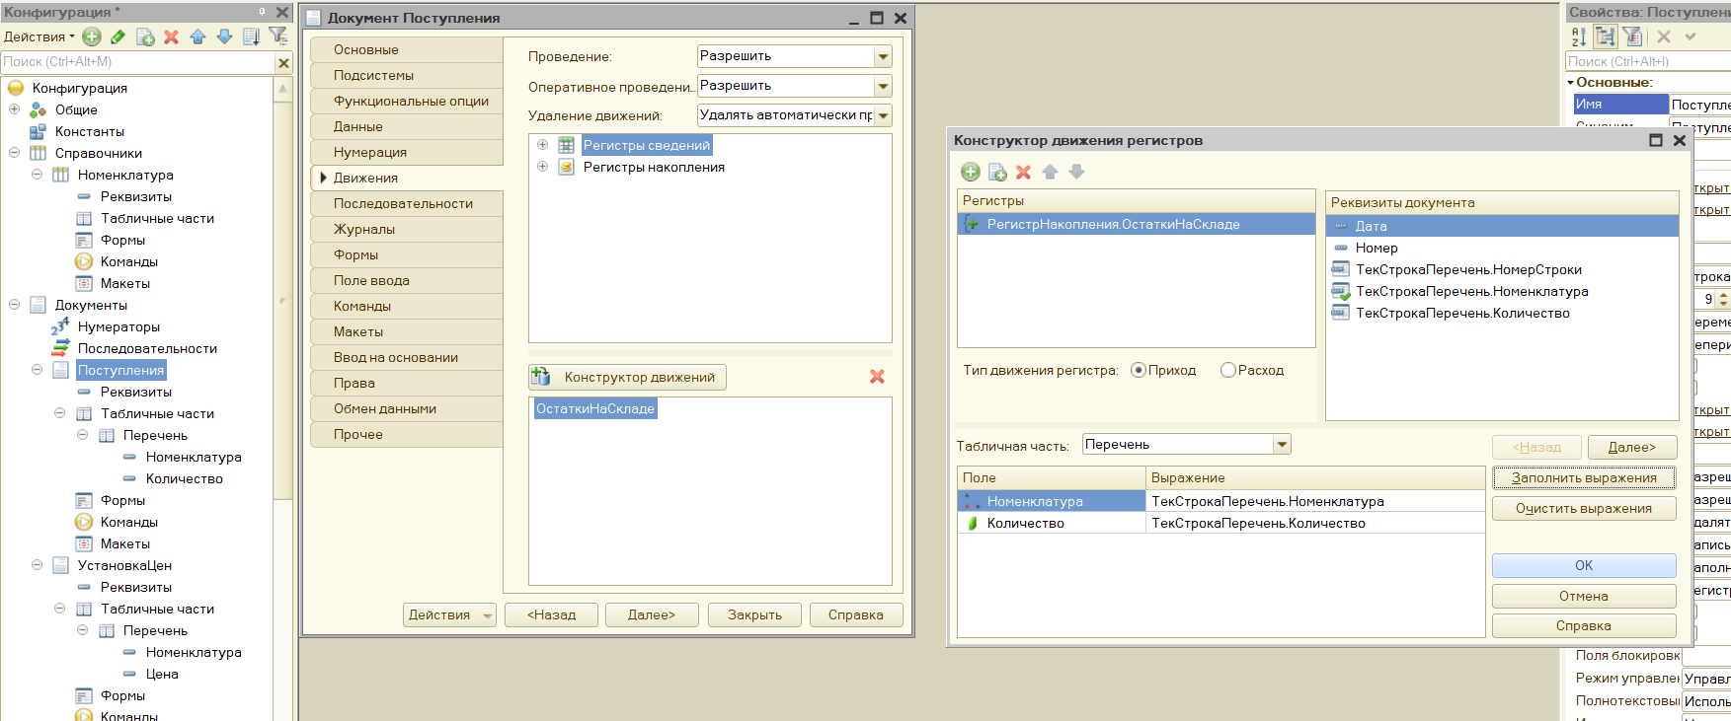
Добавим на экран
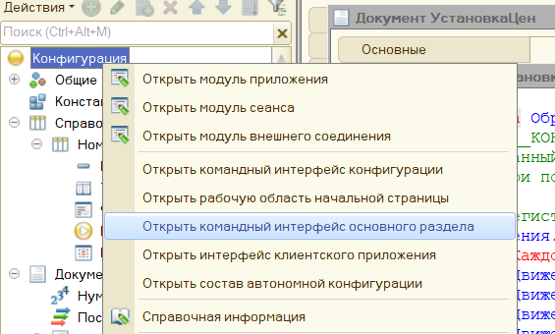
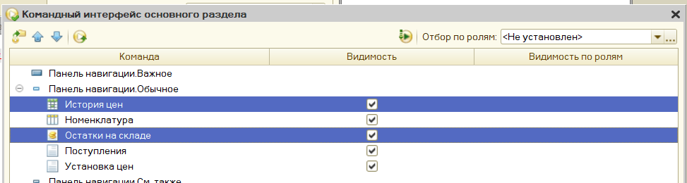
Задаём тестовые данные
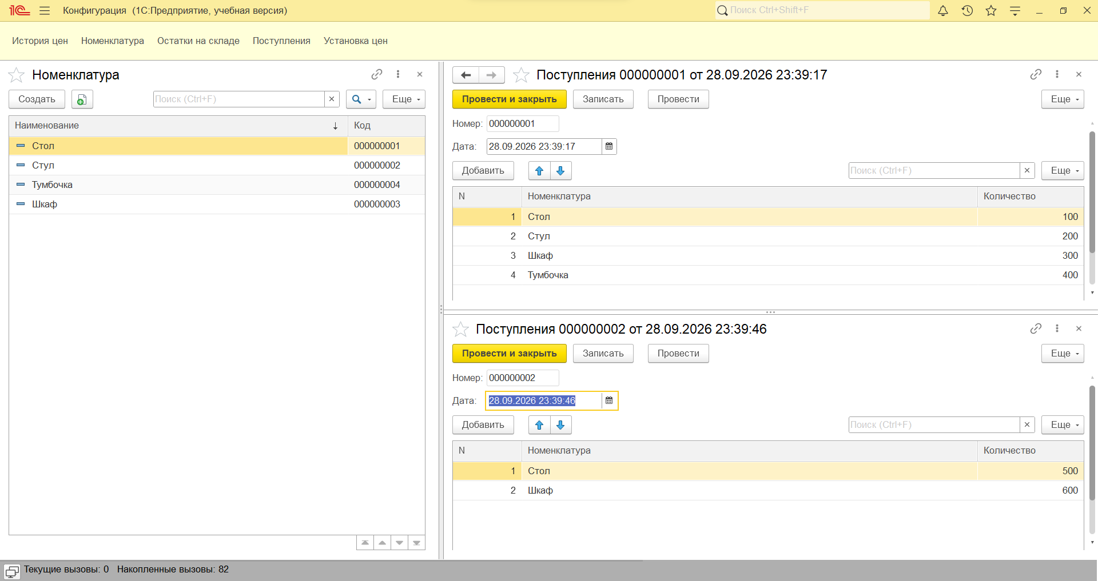
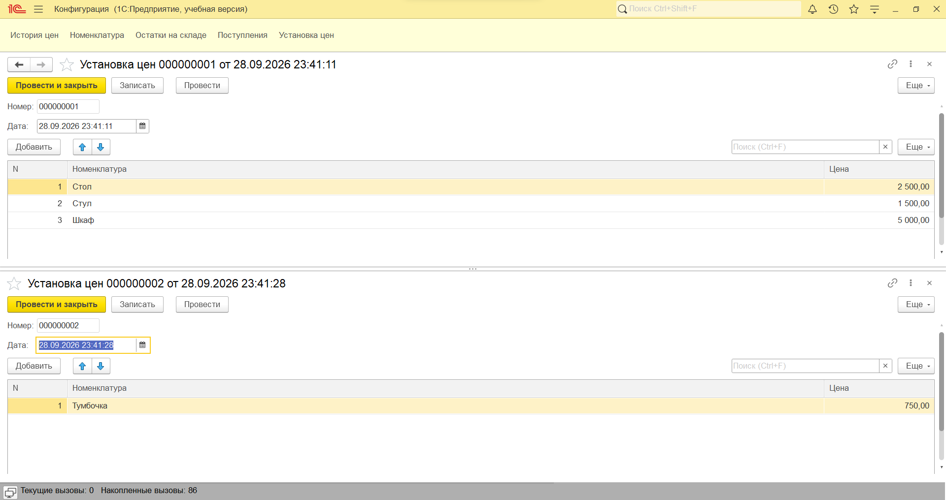
Проверяем занесение информации в регистры
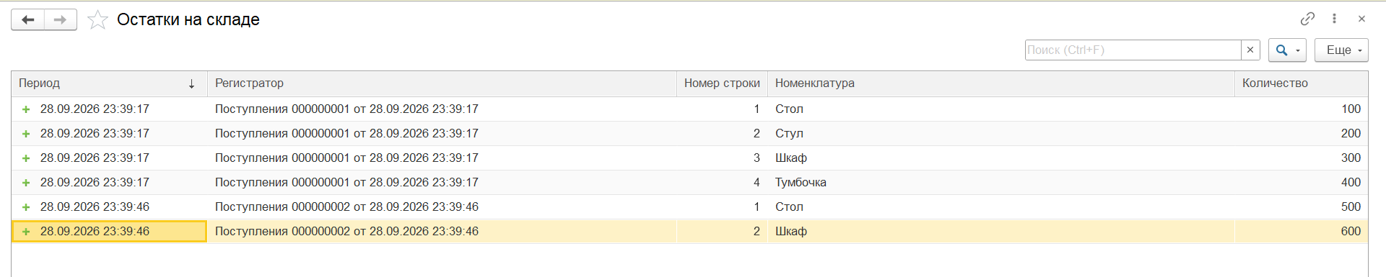
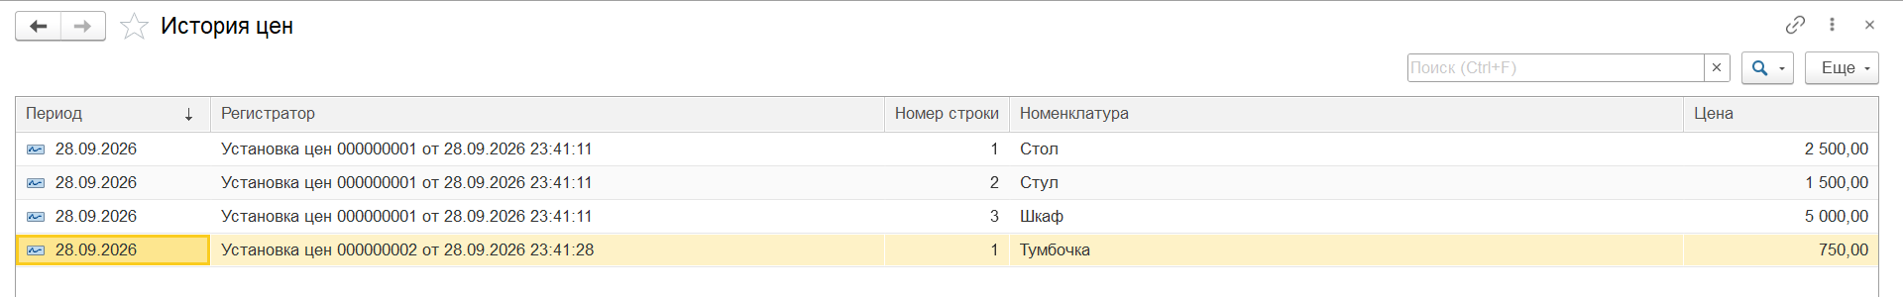
Создадим под них отчёт
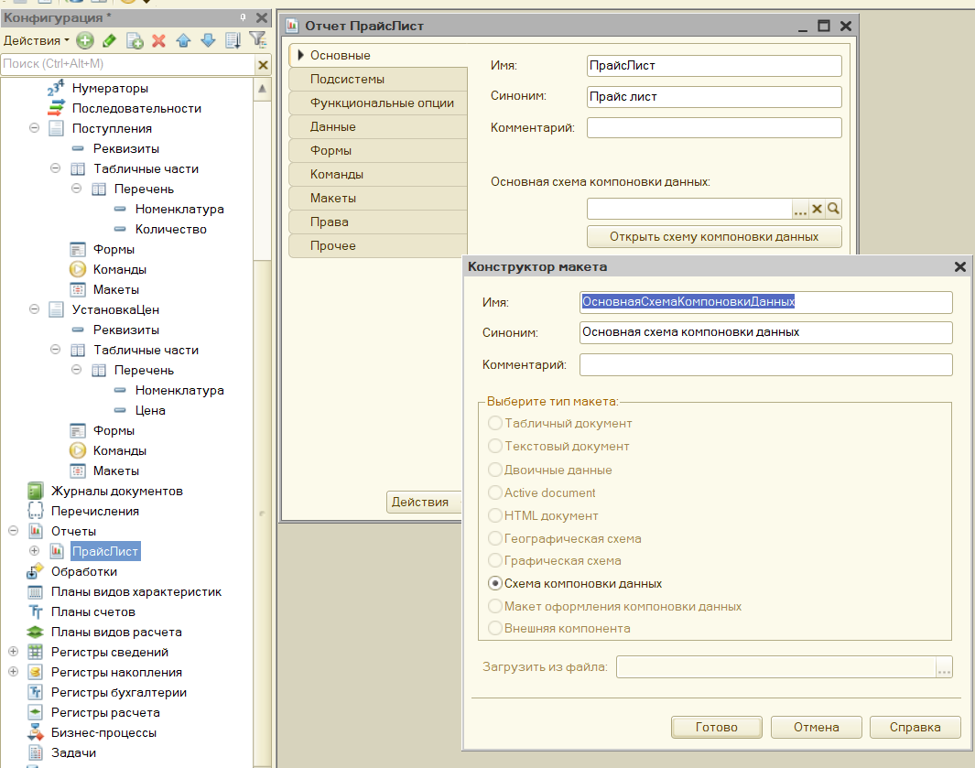
Запрос запрос… стоп что?
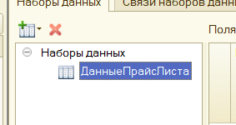
В конструкторе выбираем ИсторияЦен.СрезПоследних и в ней Номенклатура и Цена, а в ОстаткиНаСкладе.Остатки КоличествоОстаток
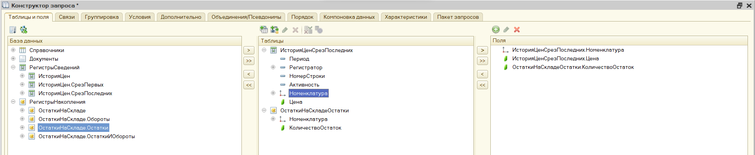
Чтобы потом переменные правильно встали переименуем их в Прайс-
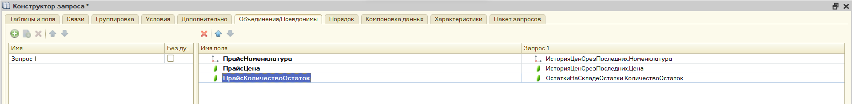
В вкладке связи настроим сообщение между регистрами посредством ГДЕ (SQL 1с изучен на 3%)
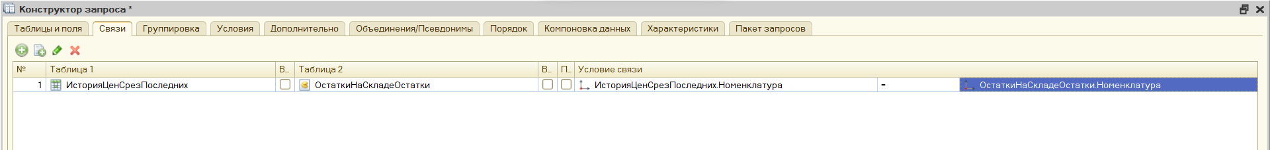
Соберём сам отчёт
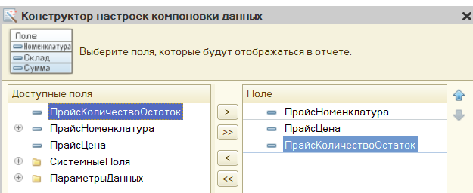
(Больше ничего не надо)
И попробуем вызвать наш отчёт
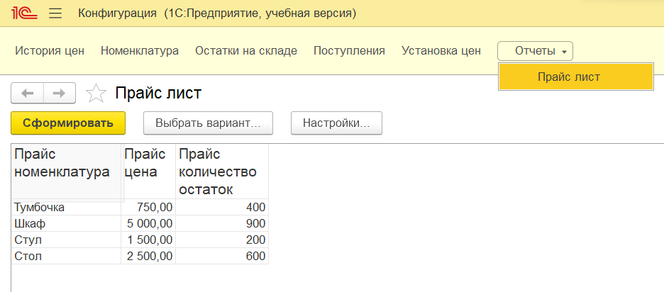
Для наглядности предлагается создать два товара, одному оформить поступление а второму только цену. В прайс лист оба занестись не должны
